01-(UFC) Uma partícula desloca-se sobre uma reta na direção x. No instante t_{A} = 1,0 s, a partícula encontra-se na posição A e no instante t_{B} = 6,0 s encontra-se na posição B, como indicadas na figura a seguir.
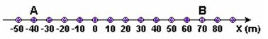
Determine a velocidade média da partícula no intervalo de tempo entre os instantes t_{A} e t_{B}.

02-(FGV-SP) Uma equipe de reportagem parte em um carro em direção a Santos, para cobrir o evento "Música Boa Só na Praia".
Partindo da cidade de São Paulo, o veículo deslocou-se com uma velocidade constante de 54 km/h, durante 1 hora. Parou em um mirante, por 30 minutos, para gravar imagens da serra e do movimento de automóveis. A seguir, continuaram a viagem para o local do evento, com o veículo deslocando-se a uma velocidade constante de 36 km/h durante mais 30 minutos. A velocidade escalar média durante todo o percurso foi, em m/s, de
a) 10 m/s. b) 12 m/s. c) 25 m/s. d) 36 m/s. e) 42 m/s.

03-(CTPS)) Após uma chuva torrencial as águas da chuva desceram o rio A até o rio B, percorrendo cerca de 1.000 km. Sendo de 4 km/h a velocidade média das águas, o percurso mencionado será cumprido pelas águas da chuva em aproximadamente:
a) 20 dias. -b) 10 dias. c) 28 dias. d) 12 dias. e) 4 dias.

04-(UNICAMP-SP) Os carros em uma cidade grande desenvolvem uma velocidade média de 18 km/h, em horários de pico, enquanto a velocidade média do metrô é de 36 km/h. O mapa adiante representa os quarteirões de uma cidade e a linha subterrânea do metrô.
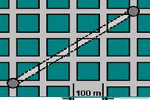
a) Qual a menor distância que um carro pode percorrer entre as duas estações?
b) Qual o tempo gasto pelo metrô (Tm) para ir de uma estação à outra, de acordo com o mapa?
c) Qual a razão entre os tempos gastos pelo carro (Tc) e pelo metrô para ir de uma estação à outra, Tc/Tm? Considere o menor trajeto para o carro.

05-(PUCCAMP-SP) Quando se percebe hoje, por telescópio, a extinção de uma estrela, ocorrida há 10 milênios, a ordem de
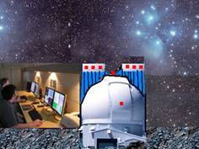
grandeza da distância percorrida pela luz, desde aquele evento até chegar a nós é, em km:
Dado: Velocidade da luz no vácuo = 3.10⁸ m/s
a) 1020 -b) 10¹⁷ c) 10¹² d) 10⁸
06- Ufrj-RJ) Nas Olimpíadas de 2004, em Atenas, o maratonista brasileiro Vanderlei Cordeiro de Lima liderava a prova quando foi interceptado por um fanático.
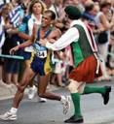
A gravação cronometrada do episódio indica que ele perdeu 20 segundos desde o instante em que foi interceptado até o instante em que retomou o curso normal da prova.
Suponha que, no momento do incidente, Vanderlei corresse a 5,0 m/s e que, sem ser interrompido, mantivesse constante sua velocidade.
Calcule a distância que nosso atleta teria percorrido durante o tempo perdido.

07--(FUVEST-SP-2008) Dirigindo-se a uma cidade próxima, por uma auto-estrada plana, um motorista estima seu tempo de viagem, considerando que consiga manter uma velocidade média de 90 km/h. Ao ser surpreendido pela chuva, decide reduzir sua
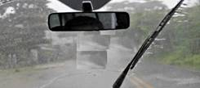
velocidade média para 60 km/h, permanecendo assim até a chuva parar, quinze minutos mais tarde, quando retoma sua velocidade média inicial.
Essa redução temporária aumenta seu tempo de viagem, com relação à estimativa inicial, em
a) 5 minutos. b) 7,5 minutos. c) 10 minutos. d) 15 minutos. e) 30 minutos.

08-(Uerj_RJ-2009) Ao se deslocar do Rio de Janeiro a Porto Alegre, um avião percorre essa distância com velocidade média v no

primeiro 1/9 do trajeto e 2v no trecho restante.
A velocidade média do avião no percurso total foi igual a:
a) (9/5)v b) (8/5)v c) (5/3)v d) (5/4)v
09-(Unitau-SP) Uma motocicleta com velocidade escalar constante de 20 m/s, andando paralelamente à uma ferrovia, ultrapassa um
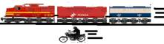
trem de comprimento 100 m que “caminha”, no mesmo sentido, com velocidade escalar constante de 15 m/s. Desconsiderando o tamanho da moto, a duração da ultrapassagem é:
a) 5 s b) 15 s c) 20 s d) 25 s e) 30 s

10-(UDESC-SC- 010) Dois caminhões deslocam-se com velocidade uniforme, em sentidos contrários, numa rodovia de mão
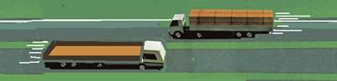
dupla. A velocidade do primeiro caminhão e a do segundo, em relação à rodovia, são iguais a 40 km/h e 50 km/h, respectivamente. Um caroneiro, no primeiro caminhão, verificou que o segundo caminhão levou apenas 1,0 s para passar por ele. O comprimento do segundo caminhão e a velocidade dele em relação ao caroneiro mencionado são, respectivamente, iguais a:
a) 25 m e 90 km/h b) 2,8 m e 10 km/h c) 4,0 m e 25 m/s d) 28 m e 10 m/s e) 14 m e 50 km/h

